Конспект занятия по аппликации «Автобус для зверят»

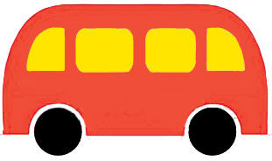
Задачи:
- Продолжать учить изображать предметы из готовых форм;
- Правильно держать кисточку и упражняться в технике наклеивания;
- Закреплять названия геометрических форм;
- Закреплять умение аккуратно наклеивать бумагу.

Материалы: игрушки (белка, зайчик, ёжик, автобус), клей, кисточки, готовые детали из бумаги.

Ход од:
Воспитатель: Ребята к нам в гости пришли звери. Скажите, кто это и где они живут?
Дети: Белка, зайчик, ёжик. Они живут в лесу.
В: Звери очень хотят попасть к себе домой, но он далеко и им придется долго идти. Как они могут добраться до своих домиков?
Д: На автобусе.
В: Правильно, зверей много и в нем всем хватит места.
Воспитатель показывает игрушечный автобус, и дети называют части, из которых он состоит.
В: Ребята, а кто управляет автобусом?
Д: Водитель.
В: Друзья, а давайте мы с вами побудем водителями.
Дети соглашаются, и далее проводится музыкальная физминутка «Автобус» и дети повторяют движение за воспитателем.
В: Дети, мы ведь поможем зверям и сделаем им автобус?
Д: Да, поможем.
Объяснение хода работы.
Воспитатель уточняет название и цвет геометрических фигур.
В: Посмотрите, кисточкой мы наносим клей на бумагу.
– На чем мастерим? (на клеёнке)
– Чем надо клеить? (клеем)
– Чем намазывать клей? (кисточкой)
– Чем убирать лишний клей? (салфеткой).
Воспитатель показывает последовательность наклеивания частей автобуса, затем приглашает за столы, что бы каждый сделал свой.
В конце занятия, дети показывают свои работы и прощаются с гостями.

